THEME n°3. INSTABILITE FINANCIERE ET REGULATION

CHAPITRE 6. COMMENT EXPLIQUER LES CRISES FINANCIÈRES ET REGULER LE SYSTÈME FINANCIER ?

I. LES MECANISMES A L’ORIGINE DES CHOCS SYSTEMIQUES
Introduction : La diversité des crises financières et le risque systémique
1) La diversité des crises financières
On regroupe sous le vocable de crise financière des phénomènes très différents.
En présence d'un ajustement violent des taux de change, en changes flexibles, ou d'une dévaluation forcée, en régime de changes fixes, face aux attaques spéculatives des détenteurs d'actifs à l'échelle internationale, on parle de crises de …………………………… Ce fut le cas au Mexique en décembre 1994 ou en Thaïlande en juillet 1997.
Lorsque ce sont les banques qui se trouvent en difficulté, soit parce qu'elles se révèlent illiquides à court terme, soit encore parce qu'elles sont devenues, plus structurellement, insolvables, on parle évidemment de crise …………….
Les difficultés que rencontre un État dans le remboursement de sa dette, vis-à-vis des agents domestiques ou des investisseurs internationaux, débouchent sur des crises ……………………………., à l'image de plusieurs pays membres de la zone euro en 2010.
Ces divers types de crises se produisent souvent de façon combinée.
D'où la référence aux crises ………………. associant crises bancaires et crises de change, et surtout, aux crises ………………………………., en présence d'une diffusion de la crise à ……………………………………….
………………………………………………………………………………………………………….. à l'image de la crise systémique des années 2007-2009.
En effet, lors de la crise financière des années 2007-2009, l'existence d'un risque systémique a été plusieurs fois évoqué par les autorités chargées de la stabilité du système financier pour justifier une intervention ou de nouvelles réglementations :
- panique des …………………….. comme en septembre 2007 lorsque la banque britannique Northern Rock s'est trouvée dans l'impossibilité de se refinancer sur le marché interbancaire. Le décalage entre d'une part des investissements réalisés dans des actifs immobilisés et liquides / illiquides et, d'autre part, des dépôts reçus à court / long terme, est l'explication traditionnelle du risque systémique : si les déposants se précipitent pour retirer leurs avoirs auprès de leur banque (« bank run »), même du fait d'une simple rumeur, cela conduira au défaut de l'institution ;
- faillite de Lehman Brothers en septembre 2008, engendrant une grave crise de……………………. et un gel du marché interbancaire. Dans le domaine financier, le risque systémique est le risque que se produise un « événement systémique », c'est-à-dire un événement défavorable affectant une large part du système financier.

2) D’une crise financière à un choc systémique
L’interdépendance très forte des économies nationales et des places financières favorise donc l’occurrence de chocs « systémiques », caractérisés par une contagion des déséquilibres, d’une part au sein de la sphère financière, et d’autre part de la sphère financière vers ………………………………………… ; les difficultés rencontrées par un acteur (une grande banque ou une grande compagnie d’assurance ; de même qu’un Etat) ou un marché financier (Marché des changes d’une monnaie, Marché d’une matière première) dans un pays sont alors susceptibles de se propager à l’ensemble du système ce qui menace d’entraîner son effondrement.

Le risque systémique est donc ……………………………………………………………………………………
……………………………………………………………………………………………………………………………………………………………………………………………………………………………………………………………………………………………………………………………………………………………………………………………………………………………………………………………………………………………………………………

A. Les déséquilibres macroéconomiques comme premier mécanisme à l’origine des chocs systémiques

1) Les déséquilibres de la balance des transactions courantes

a) Qu’appelle-t-on un déséquilibre de la balance transactions courantes?
La balance des paiements est un document comptable établi par la banque centrale selon les conventions élaborées par le Fonds Monétaire International, la balance des paiements enregistre toutes les transactions économiques et financières réalisées au cours d’une année entre un territoire et le reste du monde, autrement dit entre résidents sur ce territoire et non-résidents.
En effet, tout échange réel ou financier présente une contrepartie sous forme d’une transaction monétaire immédiate ou à venir. C’est-à-dire donne lieu à une entrée ou à une sortie de devises.
Le compte des transactions courantes enregistre les opérations portant :
- sur des biens (……………………………………………………………………….),
- sur des services (………………………………………………………………. de services),
- sur des revenus (flux entrants et flux sortants de revenus primaires),
- sur les transferts courants (publics et privés).

Le solde des transactions courantes permet de savoir si le pays vit ou non « au dessus de ses moyens ».
En effet, en économie fermée on a
PIB = Consommation + Investissement
Revenus distribués = ………………………………………… + …………………………………………….
Donc en économie fermée
Consommation + …………………………. = Consommation + …………………………………….
Investissement = Epargne

En effet, en économie ouverte on a
PIB + …………………………. = Consommation + Investissement + …………………………………………….
Revenus distribués = Consommation + Epargne
Donc en économie ouverte
Consommation + Investissement + …………………………… – ………………………… = Consommation + Epargne
……………………………- …………………………………………… = Epargne - Investissement

2) Des déséquilibres à l’origine de la crise de 2007-2009
La crise de 2007-2009 est pour partie liée à l'approfondissement de la mondialisation qui a conduit à des déséquilibres considérables de balances des paiements courants entre ………………………………………………
………………………………………………………. et l'économie ……………………………… compensés par des transferts massifs ……………………………………………sous la forme d'une accumulation sans précédent de réserves en dollars, rendant possible une expansion débridée de la liquidité mondiale. L’accumulation d’excédents des paiements courants des pays émergents s’est traduite par un niveau élevé de leur ……………………………….., entraînant un gonflement des …………………………….. en circulation au niveau mondial, allouées partiellement à l’achat d’actifs de crédit (obligations, créances issues de la titrisation…) et contribuant à maintenir un niveau de taux d’intérêt à long terme relativement haut / bas.
Dans le même temps, la ………………………………………………………(dans un contexte de rareté croissante) a entraîné un accroissement durable de la capacité de financement du ………………………………….. ……………………………… (rente pétrolière et gazière).

Plus précisément, avec la libéralisation totale des mouvements de capitaux qui a abouti en pratique à l'existence d'un marché mondial, le discours sur les déséquilibres de balance de paiements courant a évolué.
Dans les instances internationales chargées d'examiner la situation et la politique économique des États (FMI, OCDE), les déséquilibres de balance de paiements courants ont été jugés …………………………………………..
……………………………………………………………………………………………………..
En effet, force est de constater que les déséquilibres de balances de paiements courants d'économies dominantes, lorsqu'ils sont ………………………………………………………………….., présentent des risques sérieux pour la stabilité financière mondiale. Dans la mesure où, un déficit permanent de balance des paiements traduit une insuffisance ……………………………………….et un excès de………………………………… de l'un ou de tous les secteurs domestiques.
Lorsque cet excès de demande est, comme c'est le cas aux États — Unis, alimenté par un ………………………..
………………….. il génère une excroissance du …………………………………………………………………….., une recherche permanente de financements sur les ………………………………………………., des prises de ………………………………………………………………… et d'autres dérives dont on a pu voir le rôle déclencheur et amplificateur dans la crise récente.
Les déséquilibres ont été en outre entretenus par une politique monétaire ………………….……………
motivée tout autant par le souci de maintenir ce type de croissance que par la préservation de l'attractivité de la place financière américaine, indispensable pour assurer le financement des déficits.
Aux États-Unis, mais également au Royaume-Uni ou en Espagne, ……………………………………………
…………………………………………………………………………………………………………. Cet endettement a largement soutenu les investissements immobiliers et la consommation des ménages, ce qui a contrebalancé le ralentissement des gains de productivité qui affaiblissait le potentiel de croissance. Ce régime de croissance fondé sur le ………………………………………………….. n'était pas soutenable et il s'est interrompu brutalement avec la crise immobilière aux États-Unis.
Toujours sur le plan macroéconomique; dans les années 2000, la combinaison d'une croissance relativement soutenue et d'une inflation maîtrisée a également contribué à l'accumulation des tensions financières. La coexistence durable de taux d’intérêt réels particulièrement hauts / bas et d'une expansion extrêmement rapide des………………… sans augmentation des ………………………………., maintenues à des niveaux très faibles, a engendré des ……………………… sur les marchés d'actifs immobiliers ou boursiers. Là encore, cette dynamique n'était pas soutenable.
B. Le rôle des comportements mimétiques et des bulles spéculatives
Les marchés financiers ne sont pas des marchés comme les autres. Les échanges qui s'y réalisent dépendent, certes, de facteurs fondamentaux : profits des entreprises cotées sur les marchés boursiers, déséquilibres courants et mouvements internationaux de capitaux sur les marchés des changes, coûts de financement bancaire sur les marchés du crédit... Mais les décisions financières relèvent également, si ce n’est surtout, des …………………………….. quant à ces mêmes fondamentaux et quant aux risques adossés au dénouement futur de telles opérations.
Or, ces prévisions répondent à des calculs individuels, mais aussi à des …………………………………
…………………………., au sens où les décideurs préfèrent ………………………………………………………..
……………………………………………. plutôt que de suivre leur propre opinion. Il en résulte, à certains moments, des tendances haussières ou baissières, et, à d'autres moments, des crises et des mouvements brutaux.
Le mimétisme s’appuie sur des benchmarks (étalon, repères) de rendements ou de stratégies.
Ainsi Keynes (1936) montrait déjà que les acteurs du marché financier, confrontés à leur seule ignorance de l’état qui prévaudra dans le futur, se livrent, faute de mieux, à un jeu qui consiste à deviner……………………………
………………………………. Les agents s’en remettent aux ………………………………………………………..
……………………………….., en supposant que l’autre est éventuellement mieux informé.
Néanmoins, le processus, en raison de sa nature autocentrée, ne saurait se limiter à l’anticipation de l’opinion moyenne. En effet, chacun faisant de même, il s’agit d’anticiper l’opinion moyenne, puis l’anticipation de l’opinion moyenne, puis l’anticipation de ce que sera cette anticipation et ainsi de suite.
La moindre information nouvelle peut faire basculer le marché ………………………………………
…………………………….. Lorsque le degré de confiance des agents en leur propre évaluation est faible, ces derniers se livrent au ………………….. L’opinion converge alors et s’uniformise par ………………………………………
S’il y a unanimité sur une valeur du cours, tous les agents anticipent une même variation de cours.
Si la valeur future anticipée est par exemple inférieure au prix actuel, toute la communauté des intervenants se porte vendeuse. Par conséquent, le marché devient …………………… puisqu’il n’y a plus d’asymétrie d’informations.
Il existe aussi un ………………………………………………………. : ce mimétisme concerne les individus qui ne croient pas à la formation objective des prix. Pour eux, le prix n'est que le reflet de l'opinion majoritaire du marché. Les agents ne copient pas le marché parce qu'il est mieux informé, mais parce qu'ils savent que c'est le marché qui détermine ……………………………………………………………….
L'attitude autoréférentielle n'est pas irrationnelle : les agents financiers achètent parce qu'ils pensent que le marché va continuer à croître (auto-alimentation de la bulle).

C'est ce qui explique l'occurrence de bulles spéculatives lorsque le prix d'un ………………………………….
…………………………………………………………………………………….., surtout lorsqu'on se situe dans un univers d'incertitude radicale, au sens où l'on ne peut inférer du passé le comportement futur du prix d'un actif ou la solidité d'une institution bancaire, l’actif n’a plus d’autre importance que sa valeur monétaire de revente.
Dès lors, l'éclatement de la bulle, comme on l'a vu avec la bulle immobilière aux États-Unis, avec une décélération des prix en 2005, puis une baisse des prix immobiliers à compter de 2007, résulte d'un changement ………………………………………………………………………………………………………………………………………………………………………………… (un changement de cap de la politique monétaire, par exemple).

C. Aléa moral et titrisation

Un autre facteur à l'origine du risque systémique est l'existence …………………………………………… entre les emprunteurs et les prêteurs.
Ces derniers sont victimes à la fois d'une incertitude, ex ante, sur les ………………………………. des premiers (solvabilité, prudence, etc.) et, ex post, d'une ………………………………………………………………………….
…………………………….une fois le prêt accordé.
La conséquence de l’incertitude ex ante est notamment ………………………………………………… qui conduit au ………………………………………………………… ou à la disparition de certains marchés financiers lorsque les participants sont incertains de la qualité des biens qui sont échangés.
C'est ce qui a été observé en septembre 2008 lorsque la faillite de Lehman Brothers a conduit à une …………
………………………………………………………………………………….……., les banques préférant conserver leurs liquidités ou les placer auprès des ……………………………………… à des conditions peu favorables plutôt que de les prêter à leurs correspondants habituels.
Cette défiance entre les institutions de crédits a été amplifiée du fait de la ……………………………………
……………………………………….. et plus encore par l’absence de standardisation des titres de dérivés de crédits négociés sur des marchés non réglementés — …………………………………………………………………..

On peut distinguer deux types de titrisation.
La …………………………………………………… (on-balance sheet) permet à une firme d’émettre des titres garantis par un ensemble (pool) de créances qui demeurent inscrites à son actif. Les flux dégagés par le pool permettent de verser un coupon et de rembourser les titres initialement émis (covered bonds aux États-Unis, pfanbriefe en Allemagne, obligations financières en France).
Le deuxième type de …………………………………………………………………….. (off — balance sheet). Il permet à un cédant (un établissement de crédit, une compagnie d'assurances, une entreprise...) de vendre à un véhicule ad hoc un ensemble de créances, et donc les risques afférents. Le véhicule de titrisation structure ces créances en titres vendus sur les marchés financiers.
La différence entre les deux pratiques concerne la gestion des risques. Dans la titrisation bilantaire, les risques sont gérés par le ……………………………………… alors que dans la titrisation hors-bilantaire, les risques sont, pour partie au moins, ……………………………………………………..
La titrisation hors-bilantaire est la plus répandue. Elle peut porter sur de nombreux types de créances, notamment des créances commerciales d'entreprises, des crédits à la consommation, des crédits hypothécaires, des risques d'assurance...
La titrisation peut concerner des actifs à court terme : le conduit émet des ABCP (asset-backed commmercial paper). À long terme, il émet des ABS (asset backed-securities).
Lorsqu'il s'agit de créances d'entreprises à long terme, le conduit émet un type particulier d'ABS, des CDO (collateralised debt obligations).
Concernant la titrisation des crédits hypothécaires, on les appelle (mortgage backed securities).
L'innovation financière n'ayant pas de limite, cette première génération de titrisation fut bientôt suivie d'une seconde où l'on vit apparaître des CDO adossés à des MBS ou à des ABS, des CDO synthétiques, des CDO carrés adossés à des CDO eux-mêmes pouvant être assis sur des MBS ou des ABS... Bref, ………………………………………..
…………………………………………………………………

Aux États-Unis, l'abandon, en novembre 1999, du Class Steagall Act mis en place en 1933 afin d'établir une frontière étanche entre les banques ……………………………… et les banques …………………………..……………
intervenant sur les marchés d'actifs a favorisé la ……………………………………………………………………… et la redistribution en chaîne des risques au moyen de nouveaux supports structurés, notamment les CDO.
Dans l'ensemble des pays développés, les banques ont considérablement accru leurs activités sur les marchés d'actifs et un nouveau modèle d'intermédiation bancaire, dénommé originate and distribute, s'est diffusé : les banques ne conservaient plus dans leur bilan ………………………………………………………………………………….
………………………………………………………………………………………………………………………………………………………………………………………………………………………………………………………….
Or, la relation entre un prêteur et un emprunteur est caractérisée par des asymétries d’information (selection adverse et aléa moral), et la banque est considérée comme l’agent de l’économie le plus / le moins à même de les réduire.
Si l’emprunteur est incité à cacher des informations sur les risques et la rentabilité du projet à financer et peut affecter les fonds empruntés à d’autres fins que celles initialement prévues.
En raison de la relation de long terme qu'elle entretient avec ses clients, la banque a la capacité de ………………………………………………………………………………………………………………………

Ex-ante / Ex-post, avant / après que le contrat ne soit signé, elle est vigilante sur les clients qu’elles sélectionnent, et excluent par définition, les clients qu’elles jugent trop risqué.
Ex-ante / Ex-post, avant / après la signature du contrat, elle s’assure que le client va tout mettre en œuvre pour rembourser son prêt.
Or, la titrisation peut l'inciter à limiter …………………………………………………………………………
………………………………………………………………………………………………………………………………………………………………………………………………………………………………………………………………………………………………………………………………………………………………………………………………………………………………………………………………………………………………………………………………………………………………………………………………………………………………….……………..
On passe d’un modèle « originate and hold » celui qui initie le crédit en assume …………………………… à un modèle « originate and distribute » celui qui initie le crédit le ………………………………………………………..

Dès lors, la banque relâche / renforce ses critères d'attribution des crédits, favorisant par là même l'endettement de ménages fragiles.

On a compris que les banques agissaient de la sorte car ellent se dessaisissaie,t du crédit accordé.

Par ailleurs, elles étaient d’autant moins regardante qu’elles supposées qu’en cas de difficultés, la Banque Centrale, ………………………………………………………………………………………………………………
…………………………………………………………….……………………………………………………………
On retrouve là, le phénomène ……………………………………………………… Ce sachant « assurées » les banques ont modifié leur comportement et en adoptant des comportements plus risqués.
Autrement dit, certains acteurs financiers ont adopté des comportements opportunistes et nt accru leur prise de risque ; dans la mesure où ils ont supposés que les coûts seraient ensuite supportés par la collectivité.
C’est d’ailleurs pour mettre un terme à l’aléa moral que la FED a refusé en de refinancer la banque américaine Lehman Brothers qui s’est déclaré en faillite le 15 septembre 2008. Ce qui a conduit à une panique bancaire qui a générer un risque systémique puisque la confiance des agents s’est effondrée.

D. Les problèmes posés par la volatilité des cours : l’exemple du marché des matières premières
Les marchés de matières premières ne sont pas un marché d’actifs comme les autres : ces produits étant des intrants incontournables de l’économie réelle, leur évolution de prix a des conséquences directes et immédiates sur les investissements, la production ou encore l’alimentation, comme l’ont montré l’envolée des prix de 2007-2008.

La crise alimentaire mondiale de 2007-2008 a pour origine une forte hausse du prix des denrées alimentaires de base, plongeant dans un état de crise quelques-unes des régions les plus pauvres du monde et causant une instabilité politique et des émeutes dans plusieurs pays.

L'indice FAO des prix des produits alimentaires est passé de 139 à 219 entre février 2007 et février 2008, les plus fortes augmentations concernant les céréales (indice 152 à 281) et les produits laitiers (indice 176 à 278). Parmi les hausses les plus significatives, on relève : Le prix du marché international du …………. a quasi doublé entre février 2007 et février 2008 atteignant un record à plus de 10 dollars américains le boisseau US. Le prix du …………… a atteint son niveau le plus élevé depuis dix ans. Dans certains pays, les prix du …………et du ………….. ont plus que doublé. Le …………….. atteint son prix le plus élevé depuis 34 ans en décembre 2007. Le prix du ……………….a également augmenté de façon significative.

Plusieurs facteurs sont à l’origine de cette crise.

Tout d’abord des facteurs structurels comme :

La réduction …………………………………………………………………….. du globe depuis plusieurs dizaines d'années sous l'effet de plusieurs facteurs : urbanisation des meilleures terres (notamment en Asie), processus de désertification (notamment dans les régions du Sahel et en Australie, mais aussi en Espagne), impact du réchauffement climatique (augmentation du stress hydrique en Europe) et érosion des terres arables fragiles causée par la déforestation ou l'abus d'engrais...

L’augmentation de l’utilisation des …………………………………… dans les pays développés a entraîné une diminution de l'offre de nourriture disponible pour la consommation humaine à l'échelle du globe.

L’augmentation de la ……………………… en raison d'un …………………………………………………
……………………………………………….., en Inde et en Chine entre autres ; qui est venu s'ajouter à la hausse de la ………………………………………………… d'environ 1,2 % par an. Enfin, la consommation de viande, en hausse, a provoqué un détournement des zones cultivées au profit de l'élevage, plus lucratif, et au détriment des cultures des aliments de base traditionnels.

Auxquels se sont rajoutés des phénomènes conjoncturels

Des phénomènes ……………………………………….qui ont expliqué la faiblesse de récoltes dans de nombreuses parties du monde en 2007. Ainsi des sécheresses (Roumanie, Lesotho, Somalie, Ghana), des inondations (Équateur, Bolivie, Sri Lanka) ou un hiver particulièrement rude (sud de la Chine, Argentine).

L’augmentation des prix du ………………………………. et son quasi-quadruplement entre 2003 et 2008, de 30 $ à 146 $ le baril a augmenté considérablement le coût …………………………………………………………., qui en majorité, requièrent l'utilisation de pétrole ou plus souvent du gaz naturel(dont le prix est lié à celui du pétrole) pour leur fabrication. De plus le coût de production des matières agricoles inclut également les frais liés à l'utilisation des machines agricoles et à leur transport.
Par ailleurs à partir de 80 dollars le baril de brut, il devient plus intéressant, d'un point de vue économique pour les producteurs, de fabriquer des carburants à partir de denrées agricoles

Mais l’accroissement de la volatilité des marchés des matières premières son évolution récente est également concomitante au développement très important de …………………………………………………………….. (marchés à terme) depuis la fin des années 1990 et le début des années 2000. Cette dernière est souvent accusée d’avoir initié des mouvements de hausse des prix de grande ampleur, ou au moins d’avoir participé à leur essor. L’analyse montre d’ailleurs que la volatilité des matières premières agricoles a crû de manière sensible, depuis le milieu des années 2000.

Au début des années 2000, avec la baisse des marchés mondiaux d’actions et d’obligations, de nombreux …………………………………………………………………………………………………………………………….
……………………………………….. et de nouveaux acteurs sont arrivés : fonds spéculatifs, fonds indiciels (type de fonds qui gère un portefeuille construit dans le but de répliquer un indice), etc.
Les produits agricoles font désormais partie intégrante des ………………………………………………. : les actions et les investissements sur les matières premières se côtoient au sein d’un même portefeuille, en fonction d’une stratégie de diversification du risque et de la recherche de la rentabilité maximale.

La crise des subprimes a accentué ce phénomène dans la mesure où suite à la crise, les matières premières sont devenues des valeurs …………………………………………………. En effet les aliments de base et les matières premières, comme le pétrole, ont servi de valeurs refuges aux établissements bancaires et autres fonds d’investissement qui ont perdu, après avoir spéculé sur les fameux subprimes, des sommes très élevées sur les marchés financiers.

Et les banques centrales qui ont volé à leur secours en injectant dans le circuit financier plusieurs centaines de milliards de liquidités, c’est-à-dire de crédits bon marché, leur ont permis de ………………………………………….
……………………………………………………………………………………………….

Des hedge funds en particulier ont aggravé la hausse des prix par leur intervention sur le marché à terme.
Ils ont usé de ces nouvelles facilités avec une seule idée en tête …………………………… le plus vite possible. D’où leur précipitation sur l’or, le pétrole ou les produits alimentaires de base. Des achats qui pouvaient offrir une perspective de ………………………………………………………………………………………………

C’est après la crise alimentaire de 2007-2008 qu’a été créé un groupe de travail sur la volatilité des prix des matières premières, dans le cadre de la présidence française du G20 (novembre 2010-novembre 2011). Concernant plus spécifiquement les marchés dérivés, la mise en place de ce groupe de travail vise à améliorer …………………
………………………………………………… (en particulier, les marchés de gré à gré), lutter contre les ………….
………………………………………, et renforcer la coordination entre ………………………………………………
II. LA REGULATION DES MARCHES FINANCIERS

La régulation financière peut être définie ……………………………………………………………………..
………………………………………………………………………………………………………………………….. En matière financière, l’action de régulation regroupe les mesures de réglementation des ……………………….. (……………………………………………………… des autres services financiers (…………………………………..
……………………………………..), ainsi que les actions de surveillance (de supervision) des marchés financiers.
Au niveau national, la régulation est assurée par les ……………. et les …………………………. et un ensemble d’autorités indépendantes comme …………………………………………………………………………………….. (depuis 2003) pour surveiller le bon fonctionnement et la transparence des marchés financiers français et l’Autorité de Contrôle Prudentiel chargé du contrôle des banques.
Au niveau international depuis la crise des subprimes ont été mises en place deux institutions le Conseil de Stabilité Financière au niveau mondial et le Conseil Européen du risque systémique au niveau européen, qui ont pour but de surveiller les événements pouvant induire un risque systémique.

A. Lutter contre l’aléa moral et le risque systémique par la régulation prudentielle dans le secteur bancaire

Pour lutter contre l’aléa moral (les agents …………………………………………………………………..
……………………………….), il existe la réglementation prudentielle. Celle-ci vise à élaborer des règles auxquelles doivent se conformer les acteurs financiers et notamment les banques. Elle doit permettre de maintenir la …………… dans le système bancaire, afin de rassurer les créanciers des banques et limiter à la fois le risque de ……………………... (si la banque n’a pas assez de ressources disponibles pour rembourser ses créanciers) et le risque de …………………. (si ses fonds propres ne suffisent pas à couvrir les pertes éventuelles sur la valeur de ses actifs).

Ces règles sont établies par des autorités et leur application est vérifiée par la supervision financière.
Il y a tout d’abord des normes issues de textes supranationaux. Elles proviennent d’organisations ou groupes comme le G20, ou le Conseil de stabilité financière (CSF), ou encore le Comité de Bâle.
En Europe il existe l’Autorité européenne des marchés financiers (depuis 2011), le Conseil européen du risque systémique, ou encore le mécanisme unique de supervision des banques de la zone euro.
Enfin, au niveau national il y a également des instances de régulation telle que par exemple en France, l’Autorité de Contrôle Prudentiel ou encore l’Autorité des Marchés Financiers.

L’idée est de modifier les règles pour éviter qu’une nouvelle crise financière n’arrive.

Certaines lois ont déjà été mises en place :

  - Lois de séparation entre banque de dépôt et banque d’investissement (en 2010 Dodd-Frank Act aux Etats-Unis ; Rapport Liikanen dans l’Union Européenne ; Loi Bancaire en France).
  - Réglementation de Bale : Bâle I, Bâle II, Bâle III.
  - Mise en œuvre de l’Union Bancaire Européenne
Les deux approches du contrôle des banques d’après C. BORIO
 | Accroche microprudentielle | Approche macroprudentielle
Objectif intermédiaire | Limiter  …………………………………….  ……………………………………. | Limiter  …………………………………….  …………………………………….
Objectif final | Protéger  …………………………………….  ……………………………………. | Protéger  …………………………………….  …………………………………….
Origine des risques à maîtriser | Extérieure / Intérieure  au système financier | Extérieure / Intérieure  au système financier
Surveillance des liens entre établissements financiers | ……………………………………. | …………………………………….
Type de contrôle des risques | Risques individuels / systémiques , un bon contrôle …………………..  …………………………………….  …………………………………… | Risques individuels / systémiques, un bon contrôle …………………..  …………………………………….  ……………………………………

Force est de constater que depuis plusieurs années on assiste au développement de l'approche ……………..prudentielle qui souligne la nécessité de partir des risques globaux qui pèsent sur les institutions et leurs interactions, dans le but d'en déduire des recommandations sur la gestion des risques au niveau des banques individuelles — vise à remédier au caractère procyclique de la réglementation.

1) Les accords de Bâle
Aux cours du comité de Bâle qui rassemble les plus grandes banques centrales. Les autorités prudentielles ont décidé d’instaurer un ensemble de règles à destination des banques et ce pour …………………………………... …………………………..Ces accords de Bâle visent à instaurer des ………………………………………………. de renforcement de chaque établissement financier afin d’éviter des ……………………………………………………
……………………………………………………………..
Les recommandations de Bâle sont revues régulièrement pour devenir peu à peu une obligation harmonisée à l’ensemble des banques. De Bâle I à Bâle II, puis Bâle III les banques doivent anticiper la feuille de route pour respect la règlementation prudentielle à temps.

a) Accord de Bâle I (1988) : instauration des contraintes règlementaires en fonds propres : le ratio Cooke
Plus précisément, le comité de Bâle a été lancé en 1988 après une période de dérèglementation financière qui a permis aux banques de constituer des conglomérats internationaux regroupant de nombreux métiers tels que la banque de détail, la finance d’entreprise et particulièrement la finance de marché.
Face à cette croissante débordante des établissements financiers, les autorités prudentielles ont souhaité encadrer la profession en instaurant des contraintes règlementaires ………………………………………………, on parle du ratio Cooke qui exige 8% de ……………………..…………. par rapport aux …………..…………………………. de la banque.

Cela signifie que lorsqu'une banque prête 100€ à un client, elle doit disposer d’au minimum 8€ de fonds propres et utiliser au maximum 92€ de ses autres sources de financement tels que dépôt, emprunts, financement interbancaire, etc.
(*) Fonds propres réglementaires au sens large
Outre le capital et les réserves (fonds propres de base), peuvent être inclus dans les fonds propres réglementaires les fonds propres complémentaires considérés comme du "quasi-capital", comme les dettes subordonnées (les dettes dont le remboursement n’intervient qu’après celui de toutes les autres dettes).
(**) Le risque de crédit est le risque qu'un débiteur fasse défaut ou que sa situation économique se dégrade au point de dévaluer la créance que l'établissement détient sur lui.

Limites
Il est rapidement apparu que Bâle I n'était qu'une étape sur le chemin de la régulation bancaire. Tout d'abord, la pondération des engagements de crédit était insuffisamment différenciée pour rendre compte des différents niveaux effectifs du risque de crédit.
Ensuite, les années 1990 ont vu l'émergence d'un phénomène nouveau, à savoir l’explosion du marché des produits dérivés et donc des risques « hors-bilan » .

b) Accord de Bâle II (2006) du ratio Cook au ratio McDonough
Le dispositif bâlois a donc évolué une première fois. Bâle II était destiné à appréhender de manière beaucoup plus fine et à limiter les risques des établissements de crédit. Il visait principalement le risque de crédit, les risques de marché et le risque opérationnel des banques. Ces dispositions préparées par le Comité de Bâle ont été reprises en Europe par une directive européenne et s'appliquent en France depuis le 10 janvier 2008. Ce dispositif repose sur trois piliers :
- le 1er pilier réforme les exigences ……………………………………………………..
- le 2e pilier instaure un processus de ………………………………………………………………….
- le 3e pilier vise à renforcer la discipline de marché en augmentant les exigences …………………………………..
………………………………………………………………..

Pilier I : l’exigence de fonds propres
Ce ratio maintient inchangé à 8% le niveau des fonds propres réglementaires couvrant les risques encourus. En revanche, un calibrage du risque en fonction de sa qualité est exigé. A cet effet, on introduit en complément du risque de crédit la prise en compte des risques de marché et des risques opérationnels
Le Nouvel Accord affine donc l'accord de 1988 et impose aux établissements financiers de détenir un niveau de fonds propres adéquat avec les risques encourus.
Cette exigence fait passer d'un ratio Cooke où :
Fonds propres de la banque > 8% des risques de crédits
à un ratio McDonough où :
Fonds propres de la banque > 8% des [ risques de crédits + risques de …………………. + risques ………………..]

Le risque de marché est le risque de perte ou de dévaluation sur les positions prises suite à des variations des prix (cours, taux) sur le marché.
Le risque opérationnel est défini comme le risque de perte liée à des processus opérationnels, des personnes ou des systèmes internes inadéquats ou défaillants, ou à des événements externes8. Exemples : erreurs humaines, fraudes et malveillances, pannes, problèmes liés à la gestion du personnel, litiges commerciaux, accidents, incendies, inondations,….

De plus, la mesure des fonds propres est plus fine que précédemment avec la notion de fonds propres Tier One : les fonds propres durs. Le Tier 1 consiste en la partie jugée la plus solide (le noyau dur) des capitaux propres des institutions financières. Il rassemble essentiellement le capital social, les résultats mis en réserve et les intérêts minoritaires dans les filiales consolidées

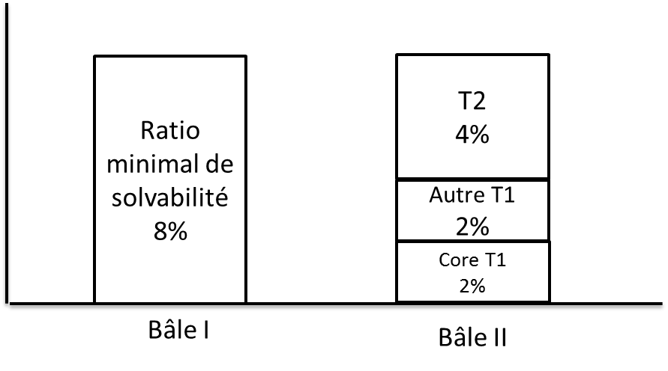
Pilier II : la procédure de surveillance prudentielle (ou surveillance interne des risques)
L’objectif du pilier 2 est double : d’une part, inciter les banques à développer des techniques de gestion de leurs risques et de leur niveau de fonds propres et, d’autre part, permettre aux autorités de régulation de majorer / minorer les exigences de capital réglementaire en cas de nécessité.

Pilier III : la discipline de marché
La logique qui sous-tend ce pilier 3 est que l’amélioration de la ……………………………………………… permet de renforcer la discipline de marché, perçue comme un complément à l’action des autorités de contrôle. Ainsi, toute l’information possible doit être mise à la disposition ………………………….. sur les actifs, les risques et leur gestion. De même, les pratiques doivent être transparentes et uniformisées.

Limites
En premier lieu, du fait de sa sensibilité au risque, la norme de fonds propres minimale est apparue procyclique. En effet, en période d'euphorie financière, les risques pondérés diminuent (car basés sur l’historique des pertes), les banques ont besoin de moins de fonds propres et se suffisent de détenir le minimum de fonds exigé par le régulateur. Quand la situation se détériore, elles doivent augmenter leurs fonds propres pour respecter les exigences de solvabilité, avec des fonds devenus plus rares et plus chers, contribuant ainsi à précipiter les banques dans un état « d'asphyxie financière » et à réduire l'offre de crédit (phénomène de credit crunch), ce qui accentue la récession économique.
En second lieu, il y a eu une sous-pondération dans le calcul du ratio des risques de marché ou des produits les plus complexes et donc risqués (en particulier de titrisation et de retitrisation). Les banques ont ainsi échoué à apprécier correctement les risques qu'elles prenaient. Par conséquent, leur niveau de fonds propres s'est retrouvé en inadéquation avec la réalité des risques encourus. A ce niveau, il est important de souligner les problèmes d’évaluation comptable du « hors bilan » : la taille parfois très importante des produits dérivés en hors bilan a rendu difficile l'analyse des risques correspondants.

c) Accord de Bâle III (2006) : le renforcement de la solvabilité des banques
La crise financière a mis en exergue les carences et les insuffisances du dispositif de Bâle II. De manière générale, la question soulevée était celle du rapport entre le niveau de fonds propres des établissements financiers et les risques encourus par leurs activités (subprimes par exemple).
Par conséquent, la nouvelle réglementation vise à accroître la capacité de résilience des banques en renforçant leur faculté à absorber les pertes liées à leur activité. À cet effet, le dispositif élève la ……………………. des fonds propres réglementaires ainsi que les normes de …………………………… Il introduit également un nouveau ratio destiné à limiter le recours abusif à …………………………………………et met en place divers éléments macro prudentiels visant à contenir le ……………………………………………….
L'idée du Comité est relativement simple :
• Plus / Moins de fonds propres
• Des fonds propres de meilleure …………………………………..
• Plus / Moins de transparence
Cinq mesures principales sont mises en avant par le Comité de Bâle :

Renforcement des fonds propres
a\ En améliorant la qualité
La crise a montré que certains fonds propres sont moins durs que d'autres dans leur capacité d'absorption des pertes. Il s’agit donc d’améliorer ………………………………………………………………….. des capitaux des banques (Tier 1) . Il s’agit alors d’allouer plus de fonds propres de meilleure qualité aux activités les plus risquées, la solvabilité des banques se trouverait ainsi accrue.
2013 : Fonds propres à 8% des engagements dont 4.5% de Tier One
2014 : Fonds propres à 8% des engagements dont 5.5% de Tier One
2015 : Fonds propres à 8% des engagements dont 6% de Tier One
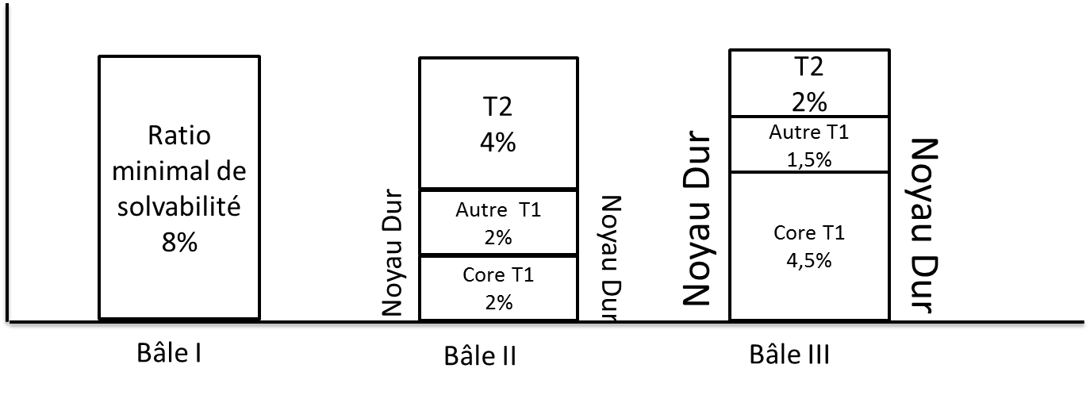

Renforcement des fonds propres
b\ En relevant les ratios
A terme le ratio de fonds propres sur engagement passera de 8% en 2015 à 10.5% en 2019 (ajout d’un coussin dit de conservation ou de sécurité de 2,5%).
Cela donne :
2015 : Fonds propres à 8% des engagements dont 6% de Tier One
2016 : Fonds propres à 8.625% des engagements dont 6% de Tier One
2017 : Fonds propres à 9.25% des engagements dont 6% de Tier One
2018 : Fonds propres à 9.875% des engagements dont 6% de Tier One
2019 : Fonds propres à 10.5% des engagements dont 6% de Tier One
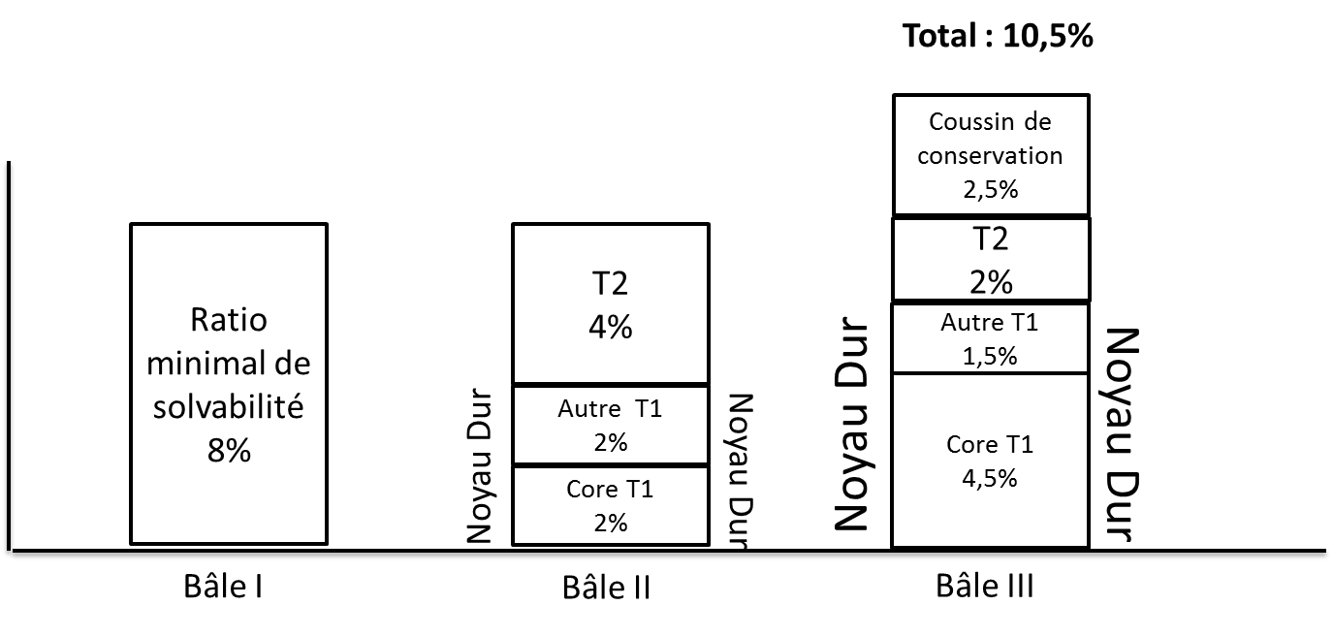
Introduction d’un ………………………………………………………………………….
Les régulateurs nationaux établiront un coussin contra-cyclique allant de 0% à 2,5% du capital.
Ainsi, au-delà des exigences minimales de capital, un coussin contra-cyclique additionnel pourra être imposé à la discrétion du régulateur national.
Constitué de résultats …………………………………………………………………… en cycle haut, il serait utilisé en cas de ……………………… et aussitôt ……………………………. en période de croissance.
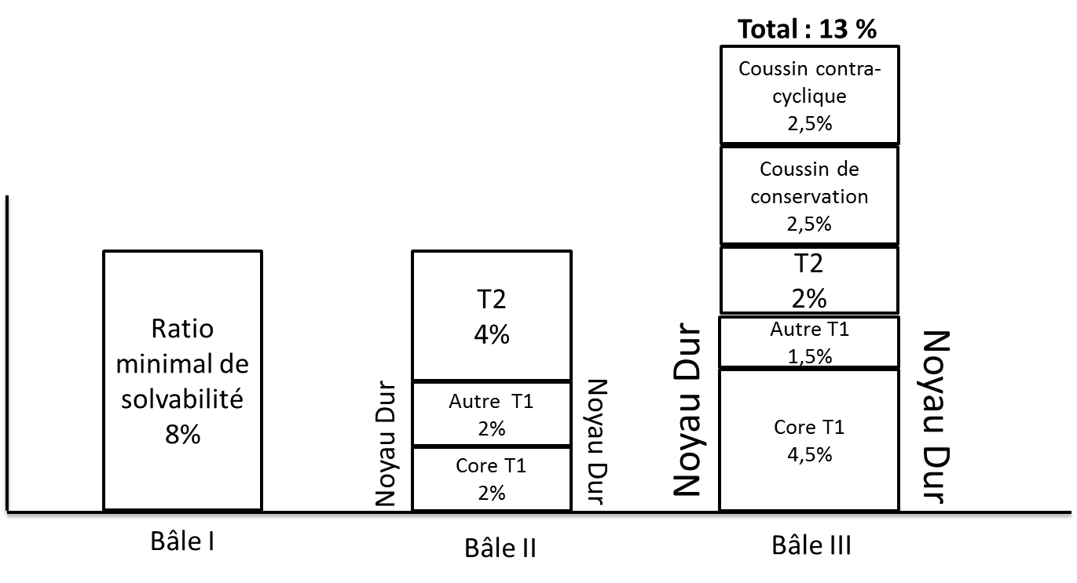
Instauration de ratios de …………………………………………………….
Jusque-là, la liquidité qui a été un facteur décisif dans la crise ne faisait l’objet d’aucune réglementation harmonisée au niveau international.
Le Comité de Bâle a proposé la mise en place dans Bâle III de deux ratios de liquidité :
- le « liquidity coverage ratio » (LCR), ratio court terme, qui vise à obliger les banques à maintenir en permanence un ……………………………………………………………….. permettant de supporter une crise de liquidité aigüe pendant …………………. (à la fois systémique ou spécifique à la banque). Son principe est le suivant : les réserves de …………………………………. (cash, titres d'État liquides sur le marché et éligibles au refinancement en Banque Centrale...) doivent être supérieures aux fuites de liquidité générées par la perte des possibilités de …………………………………………. sur le marché, par la fuite des …………………….., et par une série d'autres facteurs qui peuvent advenir lors d'une telle crise de liquidité (tirages de lignes hors-bilan, fuite de liquidité liée aux collatéraux...).

- le « net stable funding ratio » (NSFR), ratio long terme, en complément du premier il met en regard le financement stable disponible et le financement stable nécessaire sur 1 an.

Mise en place d’un ratio d’effet de levier

Une des caractéristiques de la crise a été l’accumulation, dans le système bancaire, d’un effet de levier excessif au bilan et au hors-bilan.
Nouvel élément de Bâle III : un ratio de levier indépendant du risque sera défini pour compléter l’exigence de fonds propres fondée sur le risque.
Ce ratio de levier est défini par le rapport des fonds propres sur le total de bilan (total actif ou passif).
L’utilisation de ce ratio de levier complémentaire permettra de favoriser / freiner le recours excessif à l’effet de levier dans le système bancaire.

L'effet de levier (financier) est un terme général pour désigner n'importe quelle technique destinée à multiplier les profits et les pertes. Les techniques courantes de levier sont l'endettement, l'achat d'actifs à long terme, et les produits dérivés. L'effet de levier permet, grâce à l'emprunt, d'acquérir des actifs avec un minimum de fonds propres, ce qui correspond à se constituer un capital grâce à l'endettement[

Réduction du risque systémique
Il s’agit de l’ajout d’une surcharge en capital en fonction du caractère systémique d’une banque.
À ce titre, les Etats membres de l'Union européenne devront instaurer progressivement à partir du 1er janvier 2016 des coussins "de risque systémique" de 1 à 5 % des fonds propres de base en regard de l'ensemble des risque pondérés pour ces établissements. Le niveau de ce coussin pourra même atteindre 5 % des expositions nationales pondérées.
Le Conseil de la Stabilité Financière a ainsi publié une liste de 28 établissements de crédit d'importance systémique considérés comme "…………………………………………………….." (littéralement "trop gros pour faire faillite") qui devront allouer une charge en fonds propres ……………………………………. en raison des risques que leur taille ou leur complexité ferait peser sur le système financier mondial si elles se révélaient en difficulté. Il existe 16 établissements de crédit européens dans cette liste, dont 4 français : ……………………………………………………………………
…………………………………………………………………………………………………

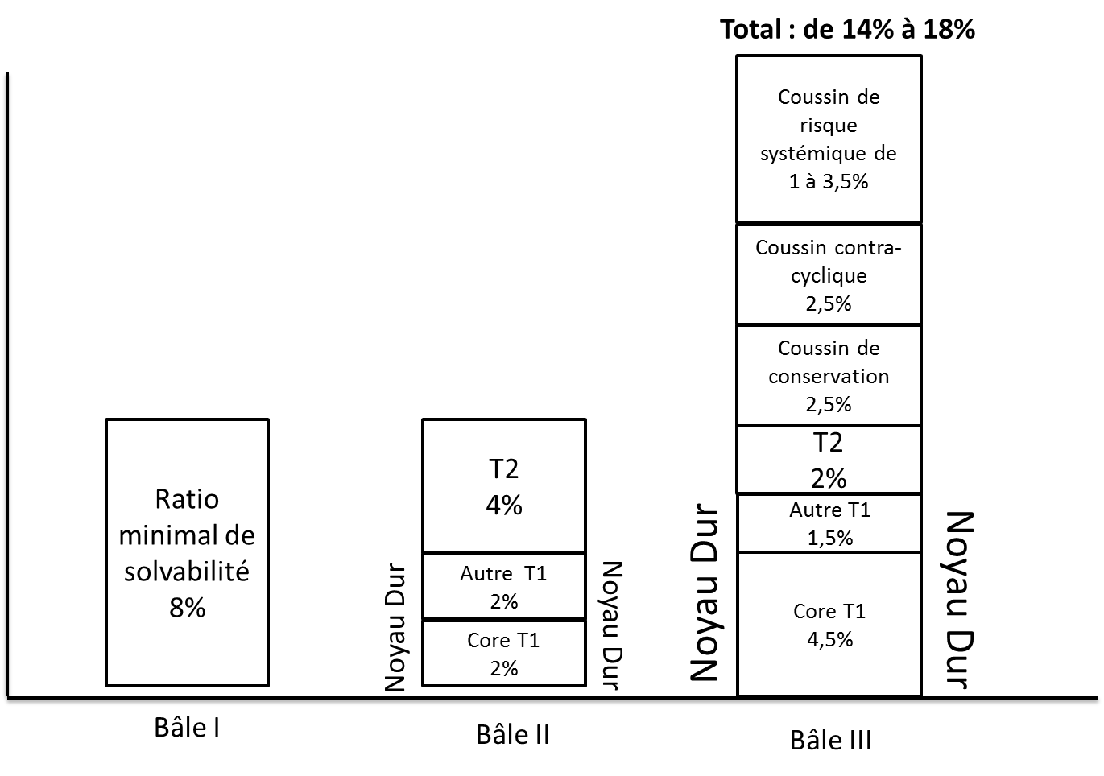
Limites
Un poids considérable sur le financement de l’économie
Si les banques doivent accroître leurs fonds propres et le rapport des fonds propres aux crédits consentis, il y aura moins de ressources pour le crédit, et cela « pèsera inévitablement sur le financement de l'économie, notamment le volume et le coût du crédit ».
Or, 2/3 du financement de l'économie est assuré par les banques, quand les grandes entreprises américaines se financent essentiellement sur le marché. C'est ce qui inquiète aussi la Confédération générale des petites et moyennes entreprises (CGPME) et le MEDEF.

Objectifs | Bale I intervient après une transition d’une économie d’endettement vers une économie de marché financier et la déréglementation du crédit. Il vise à assurer la ……………………………… du système bancaire. | Dans Bâle II le régulateur a suivi une approche …  …………………………. dans une optique de sécurisation des dépôts. Il convient de limiter les risques pris par les établissements de crédit. | Bâle III amorce une transition vers une logique …………………………… visant à stabiliser le système financier dans son ensemble et à éviter des débordements vers l’économie.
Mesures | Etablissement d’un ratio de minimal de solvabilité  (…………………………….) | Maintien du ratio de solvabilité, mais la définition des risques auxquels les banques s’exposent est étendue  ( …………….……....... )  Renforcement du pouvoir de ………………………………. des superviseurs (ACP en France) | Renforcement des ……………  …………………………….. à conserver par la banque (coussin contra-cyclique et coussin de risque systémique)  Instauration de ratios de …………………… : les banques doivent pouvoir fournir des liquidités en cas de crise  Instauration d’un ratio d’effet de levier. Ce ratio permettra de freiner le recours excessif à l’effet de levier dans le système bancaire.
Impact sur les risques | Risque de crédit : ………  Exigence de Fds Prop : … | Risque de crédit : ………  Exigence de Fds Prop : …….  Risque de marché : ………  Risque opérationnel : ……… | Risque de crédit : …………  Exigence de Fds Prop : ……  Risque de marché : ………  Risque opérationnel : ……  Risque de liquidité : ………

2) L’Union bancaire
L’Union bancaire désigne dans l'Union européenne un processus européen de surveillance et de gestion des faillites éventuelles des plus grands établissements bancaires.

a) Le mécanisme de surveillance unique
Le Mécanisme de surveillance unique (MSU) fait de la ……………………………………………………….
…………………………………………………………………………………………………………………………………………………………………………………. (environ 6 000 banques) et des pays non-euro qui décident de participer au MSU. La BCE contrôle directement les plus grandes banques tandis que les autorités nationales continuent de superviser les autres banques. La principale tâche de la BCE et des autorités de supervision nationales, coopérant étroitement au sein d’un système intégré, est de vérifier que les banques respectent les règles bancaires européennes et de remédier aux problèmes avant qu’ils ne deviennent critiques.
b) Le mécanisme de résolution unique

Le Mécanisme de résolution unique (MRU) s’applique aux banques couvertes par le MSU. Dans les cas où une banque devrait faillir en dépit de sa surveillance renforcée, le mécanisme permettra une gestion plus efficace de sa résolution, via un Conseil de résolution unique et un Fonds de résolution unique financé par le secteur bancaire. L’objectif est de garantir une résolution ordonnée des banques défaillantes, en réduisant au minimum la charge qui pourrait retomber sur les contribuables et l’économie réelle. Le mécanisme de résolution unique fonctionnera de la manière suivante :
Le mécanisme de surveillance unique (MSU), en tant qu’autorité de surveillance, signalera si une banque de la zone euro, ou établie dans un État membre participant à l’union bancaire, connaît de graves difficultés financières nécessitant des mesures de résolution.
Le conseil de résolution unique décidera si une banque doit faire l'objet d'une procédure de résolution, et à quel moment, et il définira, au sein du dispositif de résolution applicable à la banque, un cadre d’utilisation des instruments de résolution et du Fonds. Le dispositif de résolution pourra ensuite être approuvé ou rejeté par la Commission dans un délai de 24 heures. Les autorités nationales de résolution mettront en œuvre le dispositif de résolution sous le contrôle du CRU.
Au sein de l’union bancaire, le mécanisme de résolution unique permet:
- …………………………………………………………………. plus uniformes pour les particuliers et les entreprises, grâce à un mécanisme unique de gestion des défaillances des banques, indépendant de …………………….membre d’origine, qui réduit l’interdépendance entre l’offre de crédit et la ………………………………………………………. ;
- une meilleure protection de la stabilité financière et un contexte plus prévisible pour les décisions de consommation et d’investissement, grâce à une gestion centralisée des crises des grandes banques et des banques transfrontières, dont la défaillance désordonnée pourrait, en l'absence d'un tel mécanisme, être un facteur de ……………………………………
………………………………………………………… ;
- une protection renforcée des contribuables de tous les États membres participants, par le recours à l’instrument de renflouement interne et, si nécessaire, au fonds de résolution unique mettant en commun des ressources financières, fournies ex ante par les banques, pour la gestion des crises.

c) Le système européen de garantie des dépôts
Le système européen de garantie des dépôts (SEGD) s’applique à tous les dépôts inférieurs à …………., et cela, pour l’ensemble des banques de la zone euro. Si une banque est placée en liquidation ou en résolution, et qu’il est nécessaire d’indemniser les déposants ou de financer leur transfert vers un autre établissement, le fonds national de garantie des dépôts de l’Etat-membre concerné ainsi que le SEGD interviendront. Dans la phase finale de mise en place du SEGD, la protection des déposants serait totalement financée par le SEGD mais une coopération étroite serait maintenue avec les fonds nationaux. Puisqu’il est attendu que les fonds nationaux de garantie des dépôts resteront vulnérables à des chocs domestiques importants, le but du SEGD aura pour but ultime d’assurer une protection …………………………………………………………………………………………………………..……………….
B. Un meilleur contrôle du risque de conflits d’intérêt : le contrôle des agences de notation

1) Mission et limites des agences de notation

Les agences de notation interviennent théoriquement pour donner des informations sur la solvabilité des émetteurs de titres de dette, afin de réduire les asymétries d’information sur les marchés financiers. Mais, depuis la crise des subprimes les trois grandes agences de notation, Standard & Poor's, Moody's et Fitch Rating, qui contrôlent à elles seules 95 % du marché mondial, sont la cible de nombreuses critiques :
- Elles sont rémunérées par les émetteurs eux-mêmes (ce qui donne lieu à une situation de conflit d’intérêt).
- Elles n’ont pas toujours su évaluer correctement les titres. Par exemple en n 2007/2008 les « CDO » (Collateralized Debt Obligation) étaient notés AAA alors qu'ils contenaient une grosse partie d'actifs toxiques ; De même, au début de la crise de la dette européenne en 2010 la Grèce était encore notée « A ».

2) Les réformes mises en œuvre et envisageables

a) Les réformes mises en oeuvre
Le règlement (CE) n° 1060/2009 du Parlement européen et du Conseil du 16 septembre 2009 met en place un système d'enregistrement et de surveillance destiné aux agences de notations. Il contient des dispositions visant à améliorer la qualité du processus de notation et à renforcer les exigences en matière de transparence.

Les principales mesures du règlement consistent à :
- organiser l'enregistrement des agences de notation qui doivent fournir des informations sur leur statut juridique, leur actionnariat, leur structure organisationnelle, leurs ressources financières, leurs effectifs, leurs méthodes et procédures de notation ;
- lutter contre les conflits d'intérêts en exigeant une plus grande indépendance des parties prenantes au processus de notation, notamment par la mise en place de règles de rotation des analystes. Les agences doivent également présenter les procédures mises en place pour détecter, gérer et divulguer les conflits d'intérêts éventuels ;
- veiller à l'amélioration de la qualité des notations par une plus grande exigence sur les méthodologies utilisées et une meilleure transparence du processus de notation ;
- améliorer la gouvernance et le contrôle interne des agences ;
- assurer une supervision et un pouvoir de sanction à leur égard.

De plus, afin de diminuer l’impact des agences de notation sur le marché, la commission européenne, le parlement européen et le Conseil se sont entendus sur de nouvelles règles les régissant. Les agences vont désormais devoir annoncer à quel moment elles publieront leurs notations de dettes souveraines des États de l'UE. Les notes ne pourront être publiées qu’une heure au minimum après la fermeture des marchés ou une heure avant l’ouverture des marchés dans l’Union.

b) Les réformes mises envisageables
- Créer une agence publique de notation adossée au FMI ou à la BCE.
- Modifier le système de rémunération des agences de notation. L’idée serait d’établir en Europe un financement de ces agences par une taxe sur l’ensemble de l’économie et/ou du secteur financier.
- Suspendre la notation d’un pays qui fait l’objet d’un soutien

C. Plus de contrôle de la finance dérégulée : lutter contre les paradis fiscaux

Un paradis fiscal est un territoire à la fiscalité très basse comparé aux niveaux d'imposition existant dans les pays de l'OCDE, les réglementations y sont également peu contraignantes et avec peu de transparence sur les transactions (secret bancaire). Ces paradis fiscaux sont étroitement liés aux fonds spéculatifs (hedge funds).

1) Des Paradis fiscaux au cœur des crises
Un rapport du Government Accountability Office (GAO) a montré qu'une partie du « système bancaire fantôme » (shadow banking system), construit par les banques américaines pour jouer avec les titres financiers complexes à l'origine de la crise, était établie aux îles Caïmans.
La première banque à tomber, dès 2007, lors de cette crise, a été la banque britannique Northern Rock : en cause, les excès de son endettement de court terme dissimulé dans les comptes de sa filiale Granite installée à Jersey.
En 2008, la banque américaine Bear Stearns fait faillite à cause des déboires de ses fonds spéculatifs installés pour partie à Dublin, pour partie aux Caïmans, suivie quelques semaines plus tard par l'Allemande Hypo Real Estate dont les fonds spéculatifs aux paris mal avisés étaient également enregistrés en Irlande.
L'Islande se retrouve aujourd'hui endettée sur plusieurs générations pour rembourser les prêts qui lui permettent de dédommager les clients britanniques et hollandais des filiales insuffisamment contrôlées de ses banques installées à Guernesey (Landsbanki) et l'île de Man (Kaupthing).
Le rôle de la Suisse, du Luxembourg, des îles Vierges britanniques ou des Bermudes dans le scandale Madoff (décembre 2008, escroquerie de type « chaîne de Ponzi ») ont été mis en évidence

2) Une réglementation difficile à mettre en place
La réglementation de ces paradis off-shore se justifie car ils réduisent les ressources fiscales des Etats (évasion fiscale), affaiblissent la portée de la réglementation bancaire et financière et alimentent l’instabilité financière en favorisant le déficit de transparence d’une partie du système financier. Une meilleure transparence des marchés pourrait passer par l’obligation pour les paradis de fournir plus d’informations.
La seule chose concrète faite est la Liste Noire des paradis fiscaux développée en 2011 pour le G20. Mais toute la question est de poser des sanctions pour changer les comportements.

